|  |
| --- |
| 说明: 未命名  **西南林业大学**  **大数据与智能工程学院**  实践(实习)报告  **课程名称**  《Android移动应用开发》  **专业班级**  计算机科学与技术2021  **学 号**  20211152020  **学生姓名**  陈志镭  **指导教师**  何 鑫  2022年 9 月3 日 |

**一、实验目的**

    Android Studio安装及HelloWorld入门

**二，实验内容**

搭建Android开发环境、创建Android项目、Android编程的日志工具。

创建空项目并导入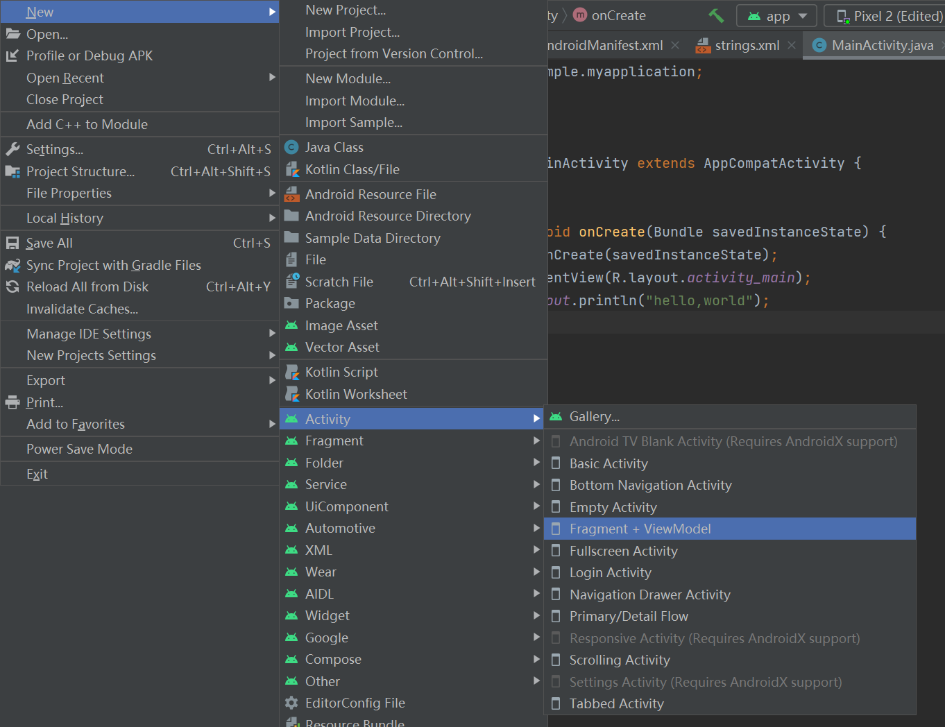

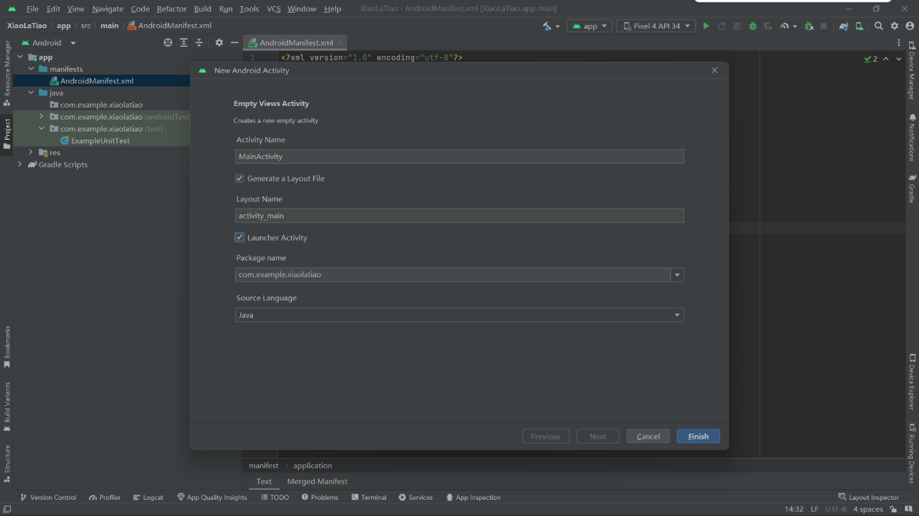

**编辑项目**

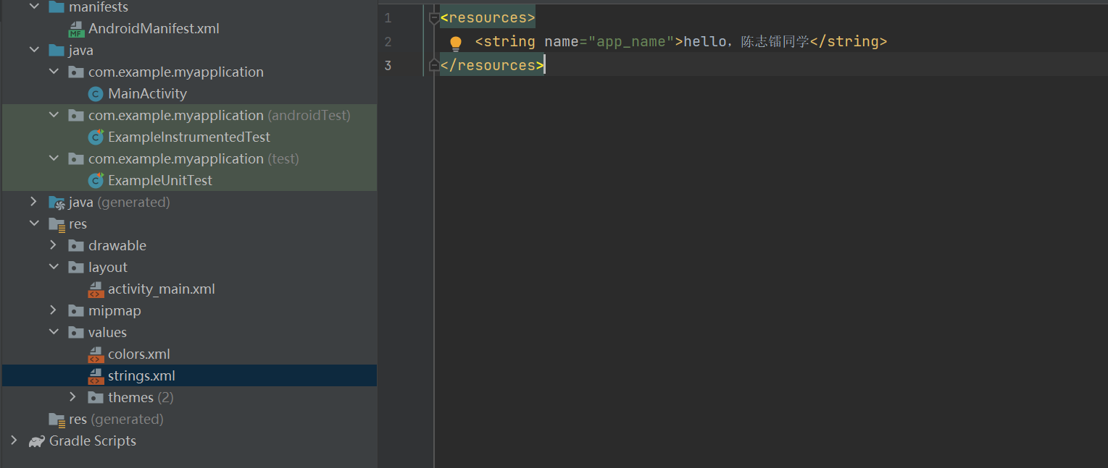

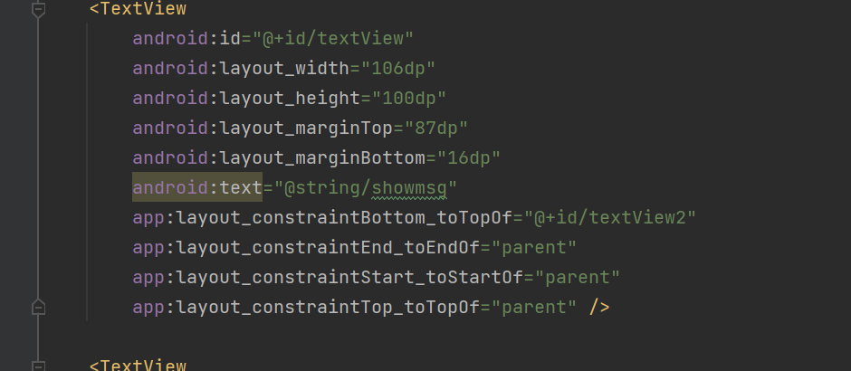

**运行项目**

